|  |  |
| --- | --- |
| Gerb-BMSTU_01 | **Министерство науки и высшего образования Российской Федерации**  **Федеральное государственное бюджетное образовательное учреждение**  **высшего образования**  **«Московский государственный технический университет**  **имени Н.Э. Баумана**  **(национальный исследовательский университет)»**  **(МГТУ им. Н.Э. Баумана)** |

*ФАКУЛЬТЕТ «Информатика и системы управления»*

*КАФЕДРА «Программное обеспечение ЭВМ и информационные технологии»*

**Отчет**

|  |  |
| --- | --- |
| **по лабораторной работе №** | 02 |

**Дисциплина:  *Функциональное и логическое программирование***

|  |  |  |  |  |
| --- | --- | --- | --- | --- |
| Студент | ***ИУ7И-66Б*** |  |  | **Нгуен Ф. С.** |
|  | (Группа) |  | (Подпись, дата) | (И.О. Фамилия) |
|  |  |  |  |  |
| Преподаватель |  |  |  | |  | | --- | | **Толпинская Н. Б.** | |
|  |  |  | (Подпись, дата) | (И.О. Фамилия) |

*Москва, 2021*

1. *Задание 1:*

*Что будет в результате вычисления выражений?*

*1. (CAADR ‘((blue cube)(red pyramid)))*

* *red*

*2. (CDAR ‘((abc)(def)(ghi)))*

* *Nil*

*3. (CADR ‘((abc)(def)(ghi)))*

* *(def)*

*4. (CADDR ‘((abc)(def)(ghi)))*

* *(ghi)*

1. *Задание 2:*

*Напишите результат вычисления выражений:*

1. *(list ’Fred ’and Wilma))*
   * *Error*
2. *(list ’Fred ’(and Wilma))*
   * *(Fred (and Wilma))*
3. *(cons Nil Nil)*
   * *(Nil.Nil) = (Nil)*
4. *(cons T Nil)*
   * *(T.Nil) = (T)*
5. *(cons Nil T)*
   * *(Nil.T)*
6. *(list Nil)*
   * *(Nil)*
7. *(cons (T) Nil)*
   * *Error*
8. *(list ’(one two) ’(free temp))*
   * *((one two) (free temp))*
9. *(cons ’Fred ’(and Wilma)*
   * *(Fred and Wilma)*
10. *(cons ’Fred ’Wilma)*
    * *(Fred Wilma)*
11. *(list Nil Nil)*
    * *(Nil Nil)*
12. *(list T Nil)*
    * *(T Nil)*
13. *(list Nil T)*
    * *(Nil T)*
14. *(cons T (list Nil))*
    * *(T Nil)*
15. *(list (T) Nil)*
    * *Error*
16. *(cons ’(one two) ’(free temp))*
    * *((one two) free temp)*
17. *Задание 3:*
18. *Написать функцию (f ar1 ar2 ar3 ar4), возвращающую список:*

*((ar1 ar2) (ar3 ar4))*

1. (defun f (ar1 ar2 ar3 ar4)
2. (list (list ar1 ar2) (list ar3 ar4))
3. )
4. *Написать функцию (f ar1 ar2), возвращающую ((ar1)(ar2))*
5. (defun f (ar1 ar2)
6. (cons (list ar1) (list (list ar2)))
7. )
8. *Написать функцию (f ar1), возвращающую (((ar1)))*
9. (defun f (ar1)
10. (list (list (list ar1)))
11. )
12. *Представить результат в виде списочных ячеек:*

*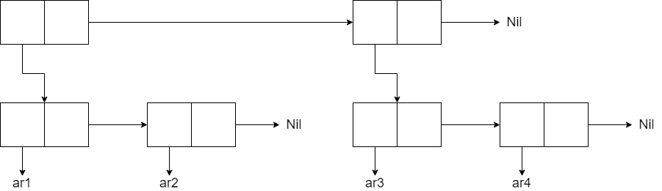*

**‘((ar1 ar2) (ar3 ar4))**

*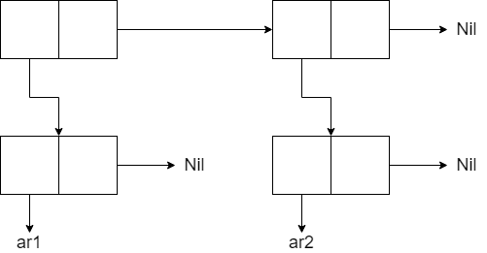*

**‘((ar1)(ar2))**

*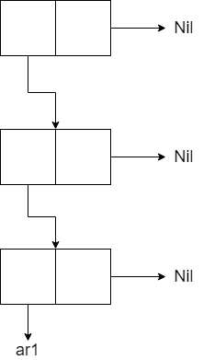*

**‘(((ar1)))**

1. *Ответы на вопросы:*